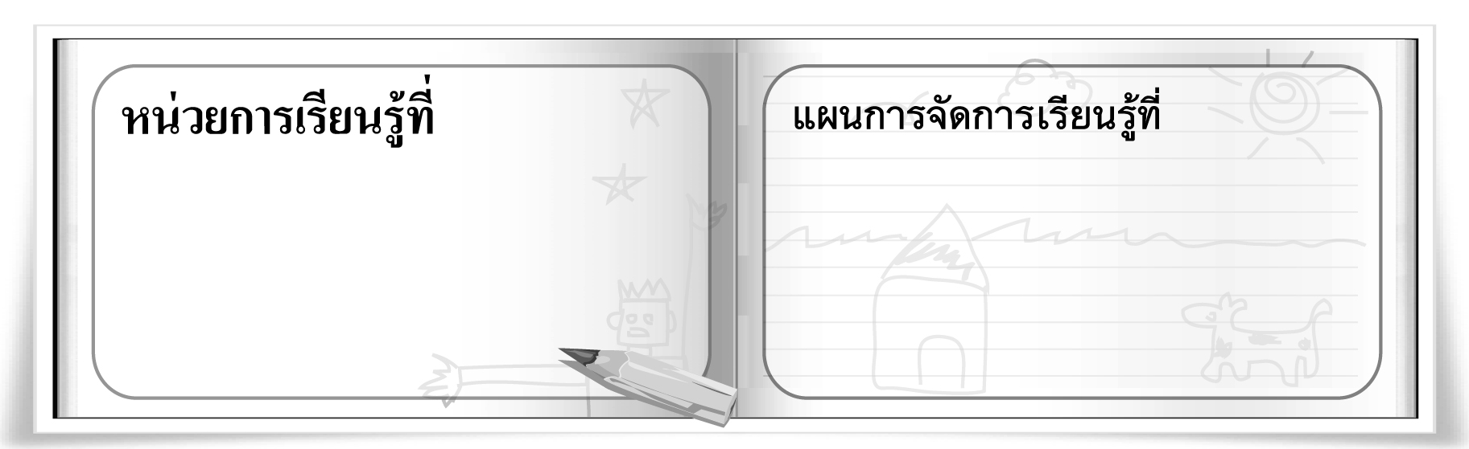
3
17

วาดแสงเล่นสี
การลงแสงเงาเพื่อแสดง
เวลากลางวันและเวลากลางคืน

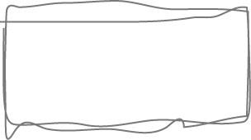
ชั้นประถมศึกษาปีที่ 5 เวลา 1 ชั่วโมง

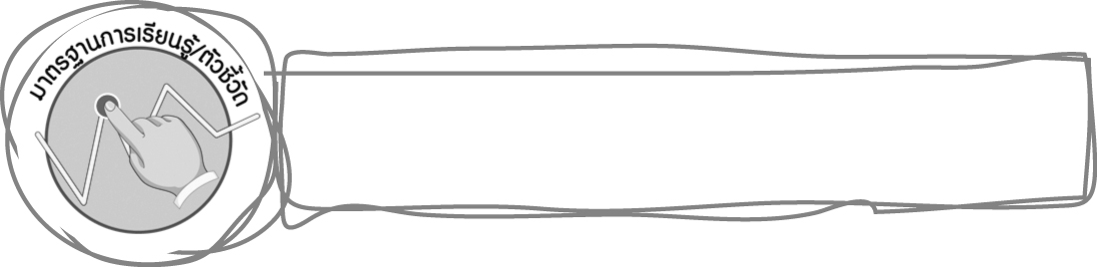
มาตรฐานการเรียนรู้/ตัวชี้วัด

มาตรฐานการเรียนรู้
ศ 1.1 สร้างสรรค์งานทัศนศิลป์ตามจินตนาการและความคิดสร้างสรรค์ วิเคราะห์ วิพากษ์วิจารณ์
คุณค่างานทัศนศิลป์ ถ่ายทอดความรู้สึก ความคิดต่องานศิลปะอย่างอิสระ ชื่นชมและประยุกต์ใช้ในชีวิตประจำวัน
ตัวชี้วัด
ศ 1.1 ป.5/3 วาดภาพโดยใช้เทคนิคของแสงเงา น้ำหนัก และวรรณะสี

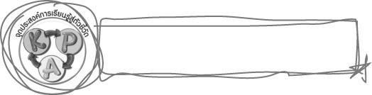
จุดประสงค์การเรียนรู้สู่ตัวชี้วัด

1. อธิบายขั้นตอนการลงแสงเงาให้กับภาพเพื่อแสดงเวลากลางวันและเวลากลางคืน (K)
2. ฝึกลงแสงเงาให้กับภาพเพื่อแสดงเวลากลางวันและเวลากลางคืน (P)
3. ชื่นชมผลงานการลงแสงเงาให้กับภาพของตนเองและผู้อื่น (A)
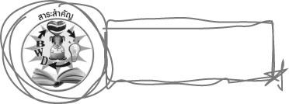
สาระสำคัญ

การลงแสงเงาให้กับภาพเพื่อแสดงเวลากลางวัน ควรใช้สีวรรณะอุ่น และการลงแสงเงาให้กับภาพเพื่อแสดงเวลากลางคืน ควรใช้สีวรรณะเย็น

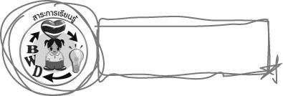
สาระการเรียนรู้

1. การลงแสงเงาเพื่อแสดงเวลากลางวัน
2. การลงแสงเงาเพื่อแสดงเวลากลางคืน

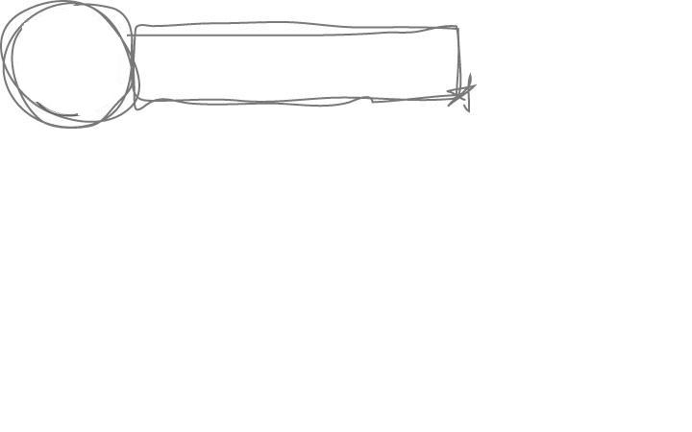

คุณลักษณะอันพึงประสงค์

ใฝ่เรียนรู้
ตัวชี้วัดที่ 4.1 ตั้งใจ เพียรพยายามในการเรียนและเข้าร่วมกิจกรรมการเรียนรู้

สมรรถนะสำคัญของผู้เรียน

ความสามารถในการคิด
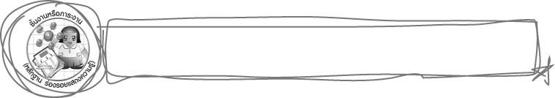
ชิ้นงานหรือภาระงาน (หลักฐาน ร่องรอยแสดงความรู้)

ภาพที่มีแสงเงาเพื่อแสดงเวลากลางวันและกลางคืน
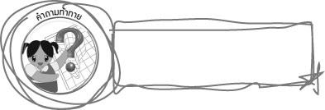
คำถามท้าทาย

นักเรียนคิดว่าการลงแสงเงาเพื่อแสดงเวลากลางวันและเวลากลางคืน การลงแสงเงาเวลาใดมีความยากกว่ากัน
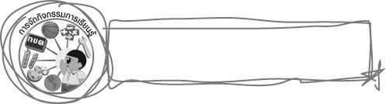
การจัดกิจกรรมการเรียนรู้

1. ให้นักเรียนดูภาพวาดที่แสดงเวลากลางวัน และภาพวาดที่แสดงเวลากลางคืน จากนั้นให้นักเรียนร่วมกันแสดงความคิดเห็น โดยครูใช้คำถาม ดังนี้

ภาพใดเป็นภาพที่แสดงเวลากลางวัน (นักเรียนตอบตามความเข้าใจ)
นักเรียนจะรู้ได้อย่างไรว่าภาพใดที่แสดงเวลากลางวัน (ตัวอย่างคำตอบ ดูจากแสงและสี)
ภาพใดเป็นภาพที่แสดงเวลากลางคืน (นักเรียนตอบตามความเข้าใจ)
นักเรียนจะรู้ได้อย่างไรว่าภาพใดแสดงเวลากลางคืน (ตัวอย่างคำตอบ ดูจากแสงและสี)
ถ้านักเรียนต้องการวาดภาพเพื่อแสดงเวลากลางวัน และเวลากลางคืน นักเรียนจะมีวิธีการและขั้นตอนอย่างไร (นักเรียนตอบตามประสบการณ์)
2. ให้นักเรียนดูภาพแสดงขั้นตอนการลงแสงเงาเพื่อแสดงเวลากลางวันและเวลากลางคืน จากชุดกิจกรรม ทัศนศิลป์ ป.5 หน้า 50-51
3. ให้นักเรียนเตรียมวัสดุอุปกรณ์ในการวาดภาพระบายสี
4. ให้นักเรียนวาดภาพลายเส้น สัตว์ที่ตนเองชื่นชอบ จากนั้นฝึกลงแสงเงาให้กับภาพลายเส้นของตนเองเพื่อแสดงเวลากลางวันและเวลากลางคืนโดยใช้ความรู้เรื่องการลงแสงเงาให้กับภาพ ที่ได้เรียนมา และศึกษาขั้นตอนเพิ่มเติมจากชุดกิจกรรม
5. ให้นักเรียนนำภาพวาดของตนเองออกมานำเสนอ พร้อมอธิบายขั้นตอนในการลงแสงเงาให้กับภาพของตนเอง ครูกล่าวชื่นชมความสามารถของนักเรียน
6. ให้นักเรียนสรุปผลการฝึกลงแสงเงาให้กับภาพเพื่อแสดงเวลากลางวัน และเวลากลางคืน โดยครูใช้คำถาม ดังนี้
ภาพที่แสดงเวลากลางวัน ควรใช้สีวรรณะใด (ตัวอย่างคำตอบ สีวรรณะอุ่น)
ภาพที่แสดงเวลากลางคืน ควรใช้สีวรรณะใด (ตัวอย่างคำตอบ สีวรรณะเย็น)
การลงแสงเงาให้กับภาพเพื่อแสดงเวลากลางวัน มีขั้นตอนอย่างไร (นักเรียนตอบตามประสบการณ์และความเข้าใจ)
การลงแสงเงาให้กับภาพเพื่อแสดงเวลากลางคืน มีขั้นตอนอย่างไร (นักเรียนตอบตามประสบการณ์และความเข้าใจ)
การลงแสงเงาให้กับภาพเพื่อแสดงเวลากลางวันและเวลากลางคืนมีความแตกต่างกันหรือไม่ อย่างไร (นักเรียนตอบตามประสบการณ์และความเข้าใจ)
7. นักเรียนและครูร่วมกันสรุปความรู้ ดังนี้
การลงแสงเงาให้กับภาพเพื่อแสดงเวลากลางวัน ควรใช้สีวรรณะอุ่น และการลงแสงเงาให้กับภาพเพื่อแสดงเวลากลางคืน ควรใช้สีวรรณะเย็น
8. ให้นักเรียนแสดงความคิดเห็น โดยครูใช้คำถามท้าทาย ดังนี้
นักเรียนคิดว่าการลงแสงเงาเพื่อแสดงเวลากลางวันและเวลากลางคืน การลงแสงเงาเวลาใด
มีความยากกว่ากัน

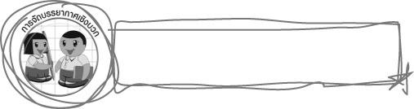
การจัดบรรยากาศเชิงบวก

ให้นักเรียนนำภาพถ่ายที่นำมา เป็นแบบในการวาดภาพ พร้อมระบายสีแสดงเวลาในภาพถ่าย จากนั้น
นำภาพวาดของตนเองออกมานำเสนอ แล้วให้เพื่อน ๆ ทายว่า เวลาในภาพเป็นเวลาใด เมื่อเพื่อนทายถูก
ให้ครูกล่าวชื่นชมความสามารถในการวาดภาพระบายสีของนักเรียน
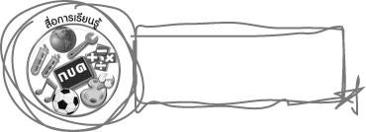
สื่อการเรียนรู้

1. ภาพถ่าย
2. บัตรภาพ
3. วัสดุอุปกรณ์ในการวาดภาพระบายสี
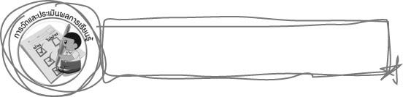
การวัดและประเมินผลการเรียนรู้

1. วิธีการวัดและประเมินผล
สังเกตพฤติกรรมของนักเรียนในการเข้าร่วมกิจกรรม
2. เครื่องมือ
แบบสังเกตพฤติกรรมการเข้าร่วมกิจกรรม
3. เกณฑ์การประเมิน
การประเมินพฤติกรรมการเข้าร่วมกิจกรรม
ผ่านตั้งแต่ 2 รายการ ถือว่า ผ่าน
ผ่าน 1 รายการ ถือว่า ไม่ผ่าน


ข้อเสนอแนะของผู้บริหารสถานศึกษา

________________________________________________________________________________________________________________________________________________________________________________________________________________________________________________________________________________________________________________________________________________________________________________________________________________________________________________________________________________________________________________________________________________________________________________________________________________________________________________________________________________________________________________________________________________________________________________________________________________________________________________________________________________________________________________________________________________________________________________________________________________________________________________________________________________________________________________________________________________________________________________________________________________________________________________________________________________________________________________________________________________________________________________________________________________________________________________________________________________________________________________________________________________________________________________________________________________________________________________________________________________________________________________________________________________________________________________________________________________________________________________________________________________________________________________________________________________________________________________________________________________
________________________________________________________________________________________________________________________________________________________________________________________________________________________________________________________________________________________________________________________________________________________________

ลงชื่อ__________________ (ผู้บริหารสถานศึกษา)
(__________________)
_____/_____/_____

บันทึกหลังการสอน

ผลการจัดการเรียนการสอน
________________________________________________________________________________________________________________________________________________________________________________________________________________________________________________________________________________________________________________________________________________________________________________________________________________________________________________________
________________________________________________________________________________________

ปัญหา/อุปสรรค
________________________________________________________________________________________________________________________________________________________________________________________________________________________________________________________________________________________________________________________________________________________________________________________________________________________________________________________________________________________________________________________________________________

แนวทางแก้ไข
________________________________________________________________________________________________________________________________________________________________________________________________________________________________________________________________________________________________________________________________________________________________________________________________________________________________________________________________________________________________________________________________________________

ลงชื่อ__________________ (ผู้บันทึก)
(__________________)
_____/_____/_____

